Kamarajar social service
Kalladikuppam. Email: vinayag105@gmail.com
www.kamarajarsocialservice.yolasite.com
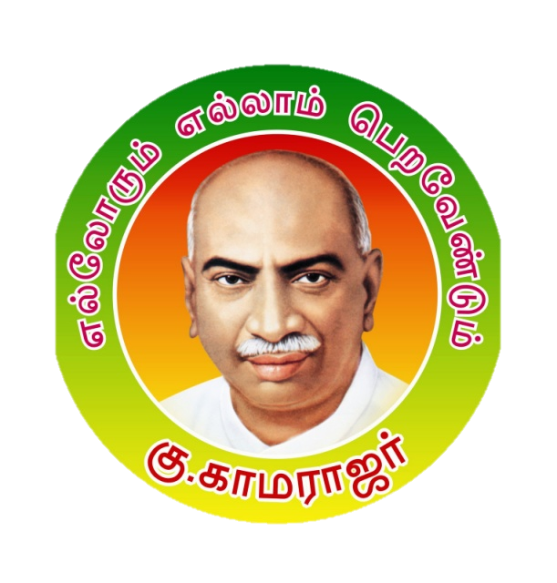


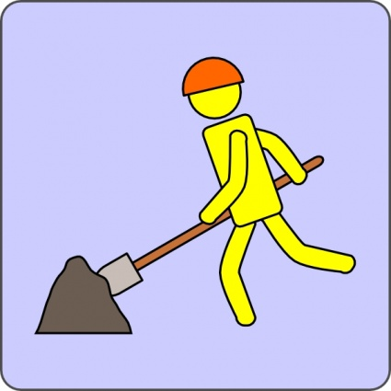
Kamarajar Social Service

NAMBIKKAI
-R.sindhu
St.michal hr.sec.school Gingee
kalladikuppam endra ooril raji endra manavan erunthan avanuku sariyaga padika teriyathu. Rajuvin nanbarkal eppothum avanai muttal muttal endru azaipargal avanin petror oru naal avanin pallikku sendru avargaludaya maganai kaana sendranar. Rajuvin teacher avargalai kandu raji sariyaga padipathillai avanai kandikumaru kurinaar, avargalo ennudaya magan veetil irupathai vida palliyil than athiga neram irukiran nengale ipadi kurinal epadi endru kettar.
Teacher avan thinamum vettil home work sariyaga seigirana padikirana endru kettar. Avanudaya pettror illai avanudaya nadavadikaigal sariyaga illai avanuda nanbargal silarudan sernthu avan oor sutruginran endrar.
Avanukku sariyana nerathil padam pugatta vendum endru teacher ninaithar
Orunal avan pallikku varum vaziyil vayathana paati oruvar avanidam oru paper kaati mugavari ondrai keettar avanukku padika theriyavillai avan thalai kuninthu nidran avanai kanda teacher ne inbamaga irukum pothu thunai nirkum nanbargal thunbathil irupathillai ne thunbathil irukum pothum unaku thunai vendum endral ne nallavanagavum padipaliyagavum iruka vendum endrar.
Nambikayudan padipil kavanam seluthiya raji thanathu ayarathu muyarchi nambikayal palliyil muthal manavanaga vanthan…

படைப்பாளிகளின் கவனத்திற்கு...
இணையதளத்திற்கு தங்களது படைப்புகளை அனுப்ப வேண்டிய மின்னஞ்சல் முகவரி: vinayag105@gmail.com வேறு எந்த இணைய தளத்திலோ, வலைப்பூக்களிலோ வெளிவராத படைப்புகளை மட்டுமே அனுப்பவும். அப்படியான படைப்புகள் மட்டுமே வெளியிடப்படும்.

